Guillermo Rodríguez Feria

2º DAW  IES RIBERA DE CASTILLA

Diseño de interfaces web

Contenido

Colores. 2

Paleta de colores , color verde realizada con colourlovers. 2

Paleta de color verde y colores complementarios hecha con paletton. 2

Colores.

Paleta de colores , color verde realizada con colourlovers.

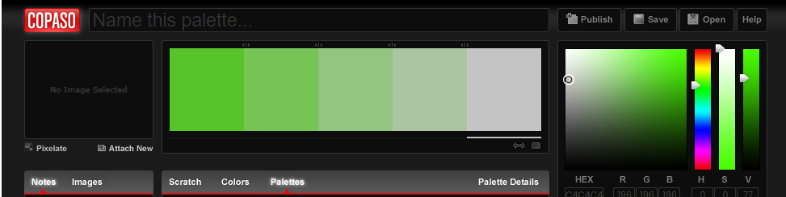

Paleta de color verde y colores complementarios hecha con paletton.

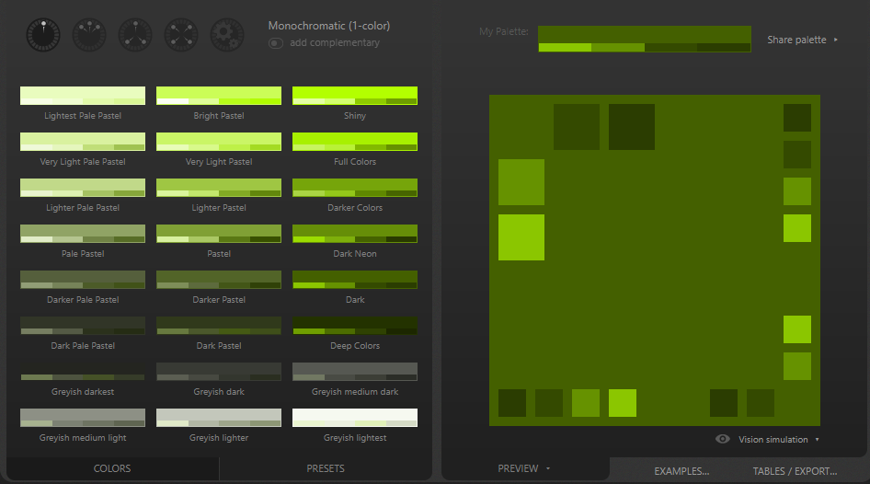

Con la herramienta de google he creado mi color primario (verde) y el secundario que me he guiado por el complementario que sería morado y lo he modificado algo.

